# 新建基于固件库的 MDK5 工程模板

适用于STM32

基于 V3.5 版本固件库的 STM32F1 工程模板

## 1.准备

1. V3.5固件库包：STM32F10x_StdPeriph_Lib_V3.5.0

2. MDK5开发环境

## 2.建立文件夹架构

1. Template

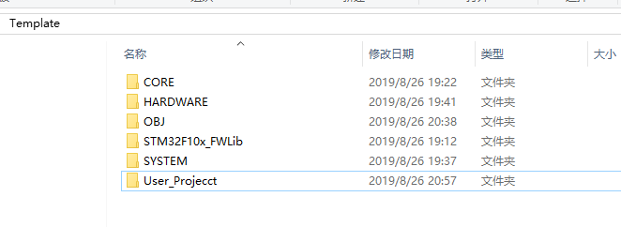

## 3.复制文件和文件夹到文件夹架构

1. CORE，STM32F10x_FWLib，User_Projecct为官方文件

2. HARDWARE，SYSTEM为自定义文件

3.OBJ保存生成文件

## 4.新建工程

1.打开MDK

2.点击Project>>New uVision Project

3.选择建立的文件夹，命名工程Template

4.选型号

5.添加组件（可不添加）

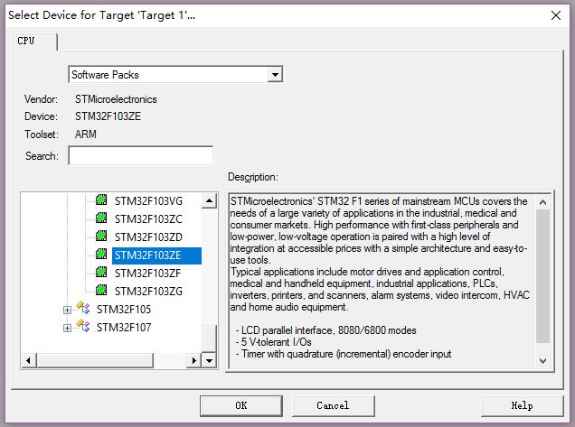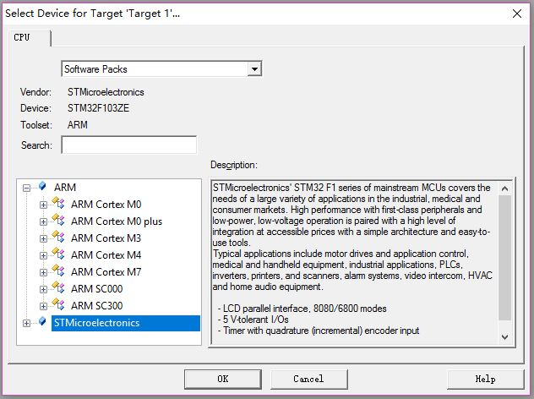

图4. 1选型号

图4. 2选型号

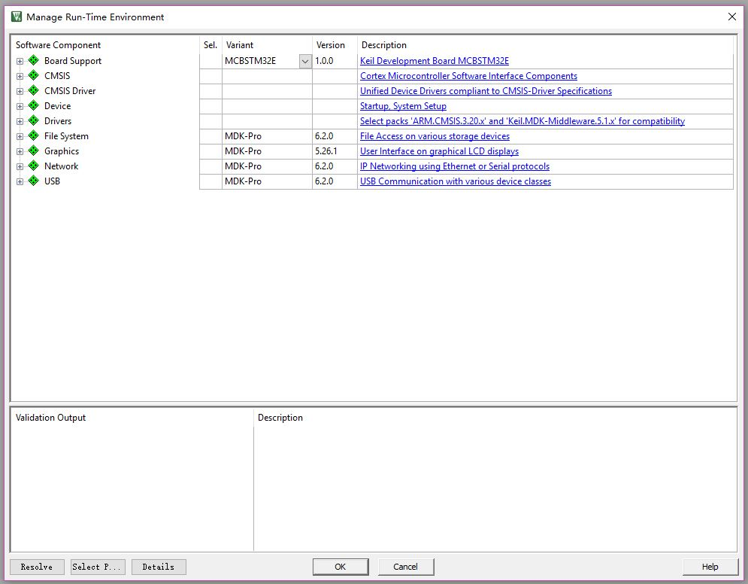

图4. 3添加组件

## 5.建立工程项目组

1.右键点击Target1 点击Manage Project Items

2.根据文件夹结构建立项目分组

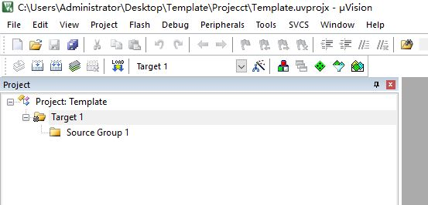3.在分组中添加文件夹中的C文件

图5. 1建立工程项目组

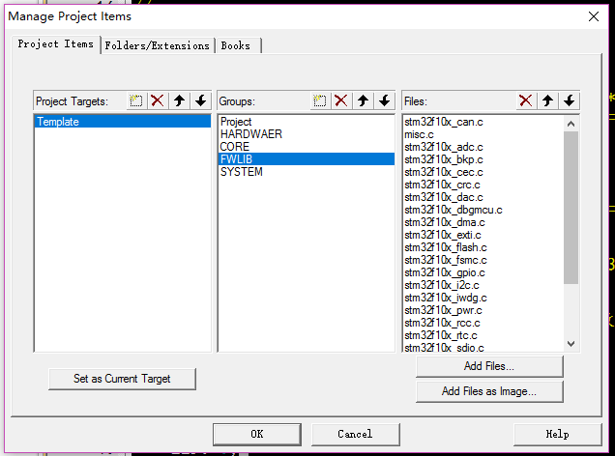

图5. 2添加C文件